辽宁省新宾县南杂木中学八年级上册《6.1质量》导学案
【知识与技能】
1．知道质量概念及质量的单位。
2．通过实际操作，掌握天平的使用方法。
3．学会测量固体的质量。
【过程与方法】
1．通过观察、动手、比较，形成对质量概念的初步认识。
2．通过观察和操作，让学生学会托盘天平的使用方法。
3．在天平的使用过程中，让学生进一步体会使用测量工具的基本方法。
【情感态度与价值观】
1．通过对托盘天平的调节和使用，培养学生认真操作，自觉遵守操作规范的良好习惯和实事求是的科学态度。
2．通过介绍杆秤等测量质量的工具，对学生进行爱国主义教育，激发学生的民族自豪感。
3．通过了解质量的广泛应用，培养学生学习物理的兴趣。
【情景导入】
生活中我们经常听到电视上有报道某某商品有“质量”问题，某某产品“质量”合格，这里所指的“质量”，与我们物理学中所讲的“质量”是不是同一个概念？
学习内容一：质量和质量的测量[
阅读课本P108至P111文字内容，插图，基本概念、定义用红笔做上记号。
【自学检测】
1．一切物体由物质组成，一个铁锤比一个小铁钉所含的铁物质要多，物理上质量是用来表示物体所含物质多少，而生活中某产品的质量是指产品优劣等级。
2．质量通常用字母m表示，质量的国际单位是千克，符号是kg．常用的质量单位还有克﹑毫克和吨，1kg＝1000g，1t＝1000kg。
【合作探究】教师巡视督促指导
一、质量的理解
1．冰块熔化成水，状态变化了，所含物质多少——质量没有变化；
2．泥团捏成泥人，形状变化了，所含物质多少——质量没有变化；
3．飞船飞向月球，位置变化了，所含物质多少——质量没有变化；
4．将一铁块加热，温度变化了，所含物质多少——质量没有变化。
结论：质量是物体的一种属性，一个物体的质量不随物体的形状﹑状态﹑位置和温度的变化而变化。
二、质量的测量
1．实验室里我们通常用天平测物体质量，生活中常用杆秤﹑电子秤测物体质量。
2．观察托盘天平构造，认清天平各部分的名称和配套砝码的质量及个数。
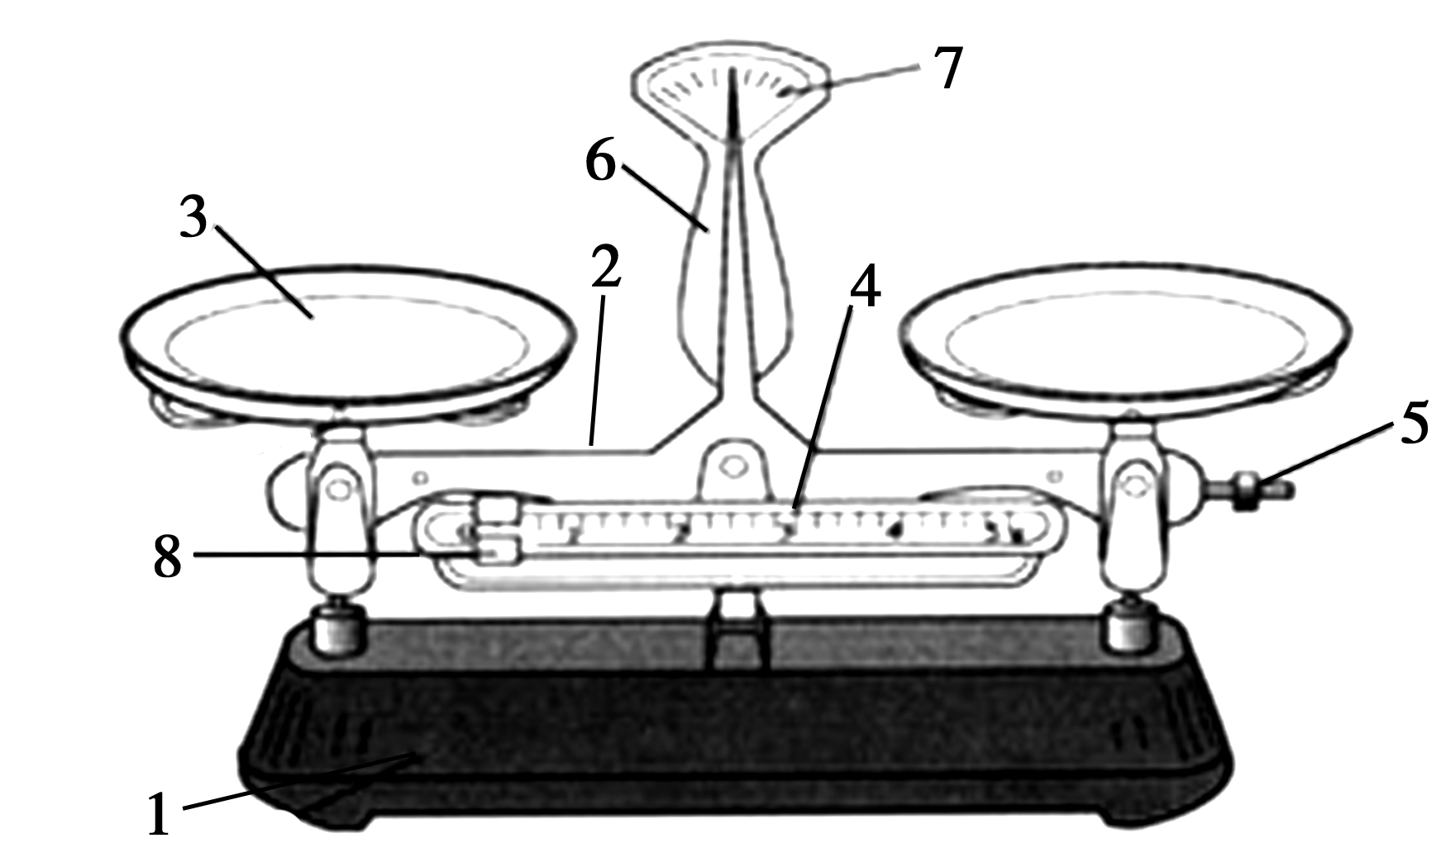
1．底座；2.横梁；3.托盘；4.标尺；5.平衡螺母；6.指针；7.分度盘；8.游码。
天平参数
称量________ 感量________
100g砝码____个 50g砝码____个
20g砝码____个 10g砝码____个
5g砝码____个
3．练习天平的使用：
你所用的天平能不能测出你自己的质量？为什么？阅读第109页天平的使用说明，思考并完成下列问题：
天平使用的注意事项：
①测物体质量不能超过天平的称量(称量就是指天平一次可以测量的最大质量，底座铭牌上标注有的称量)。
②向盘中加减砝码要用镊子夹取，轻拿轻放，不能用手接触砝码，不能把砝码弄湿﹑弄脏。
③潮湿的物体和化学药品不能直接放到天平的盘中．(为什么不能直接放到天平的盘中？如何解决这个问题？)。
三、利用托盘天平测量固体(小铁块)质量
一放：将天平放在水平桌面上；
二调：将游码拨到标尺的零刻度线处，再调节平衡螺母，使横梁平衡；
三测：将被测物体放在天平左盘，估计一下物体质量，用镊子按先大后小向天平右盘依次试加砝码，若所有合适的砝码都用上后，天平仍不平衡，则需调节游码，使横梁平衡；
四读：右盘砝码质量加上游码示数等于物体质量；
五收：测量完毕，将物体取下，用镊子将砝码放回砝码盒，游码归零，以备下次使用。
四、如何测量小瓶中的水的质量？
【展示交流】
【精讲点拨】
天平使用方法技巧：
1．调节平衡螺母，当指针指在分度盘中线(水平平衡)或指针左右摆幅相等(动态平衡)时，天平横梁就是平衡的；(指针左偏右调，右偏左调)
2．测量时要遵循左盘放被测物体，右盘放砝码(左物右码)的原则。
3．加砝码应先加大砝码后加小砝码(先大后小)。
4．调节游码相当于在天平的右盘中加减小砝码。
5．读物体质量时，应该先读大砝码再读小砝码(先大后小)，游码示数应以游码左端对应的刻度线为准。
【即时练习】
1．一个初中生的质量约为50________；
一头大象的质量约为6________；
一个鸡蛋的质量约为50________；
一张纪念邮票的质量约为50________。
2．P112第1、3、4题
学习内容二：质量的测量技巧
【自学检测】
P112第2题：如何称出一个大头针的质量？
一个大头针，一张邮票，这样的物体质量太小，小于我们使用的天平的最小测量值，利用天平无法直接测出它的质量，我们可以换精密的测量工具．但是我们现在只有这台普通的天平和足量的大头针。你能否想一种方法测出一个大头针的质量吗？
【合作探究】教师巡视督促指导
一、如何测一个大头针的质量？
①先________________________。
②再________________________。
③则每个大头针的质量m＝__________(字母表达式)。
这种“测多算少”测量方法在物理上叫做“累积法”，你能否为本次测量过程容易出错的地方提出一些建议？
二、如果要测量盐水的质量，怎样设计实验步骤？
下面是两种测量盐水的质量的实验方法。
第一种：先在烧杯中装一定量的盐水，测出烧杯和盐水的总质量为m₁，将盐水倒出，测出烧杯的质量m₂，则倒出盐水的质量为m₁－m₂。
第二种：先测出空烧杯的质量为m₁，再往烧杯中装入适量的盐水，测出烧杯和盐水总质量m₂，则烧杯中盐水质量为m₂－m₁。
【展示交流】
【精讲点评】
用“累积法”测量微小物体质量的要求：所选的物体规格相同，数量适当。
【即时练习】
1．用天平测出一粒米的质量，可采用的方法是(A)
A．先测出一百粒米的质量，再通过计算求得
B．先测出一粒米和铁块的质量，再减去铁块的质量
C．把一粒米放在天平盘中仔细认真的测量
D．把一粒米放在天平盘中，反复多次测量，再求平均值
2．一架天平，测量前左盘低右盘高，未经调节，称得一铁块的质量是50克，那么铁块的实际质量应比50克大(填“大”或“小”)；若用一个已生锈的砝码去测量一个物体质量，则测量的结果与真实值相比偏小(填“大”或“小”)。
【当堂练习】
见训练案基础部分。

